Здравствуйте!
Сегодня у нас образовательная деятельность по ознакомлению с миром народной культуры.
Тема: «Красная горка».
Цель: познакомить детей с историей возникновения русского народного календарно-обрядового праздника «Красная горка», приобщать детей к истокам русской культуры через народные игры.

Ход образовательной деятельности.
Самым радостным событием весны была Пасха – главный христианский праздник. Перед ней заканчивался Великий пост. Неделя перед Пасхой называлась страстной в память о последних трагических днях жизни Иисуса Христа. Всю неделю до четверга убирали в доме, дворе, пристройках. Четверг называли «чистым» - все должно было сверкать чистотой. С этого дня начинали готовить ритуальную еду – печь куличи и красить яйца.
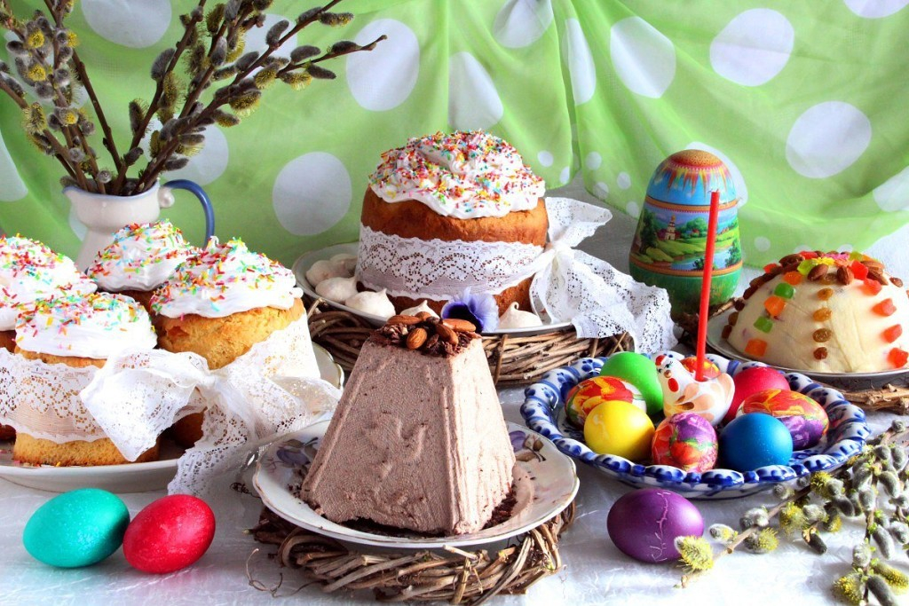

Ты катись, яичко, да ко думе Господней!
Дай ты людям защиты, и добра дай, и спасу!
Как вы думаете, ребята, что делают с крашеным яичком на Пасху?
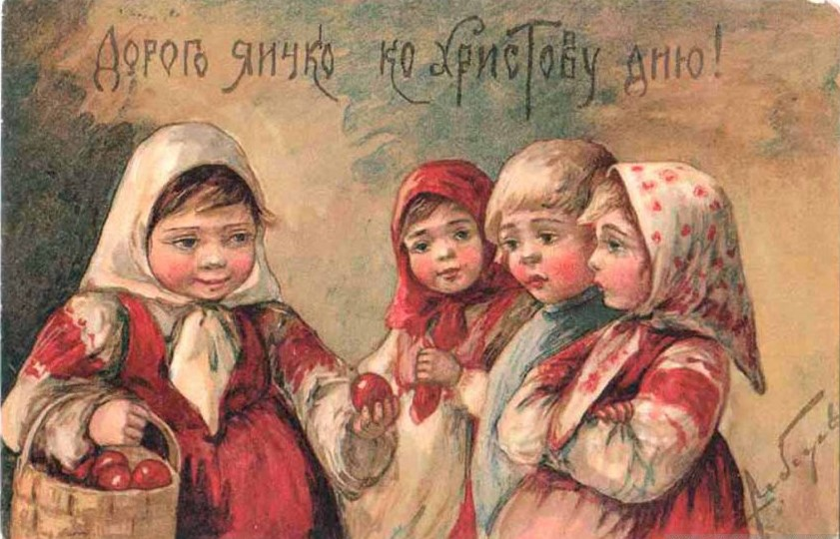
На Пасху яйцами обмениваются. Зачем-же это нужно делать? А затем, чтобы только добро и свет приставали к душам нашим, чтобы все плохое, под стать скорлупе, в этот день отстало, а наружу смогло бы проклюнуться все лучшее, что есть в человеке.

А еще с яйцами можно играть!
«Чье яйцо дольше покрутится?»
Играющие раскручивают яйца. Победитель тот, у кого дольше всех крутится яйцо.
«Катание яиц с горки.»
Чье яйцо дальше укатится, тот и победитель. Если катившееся яйцо ударяется о какое-нибудь из лежащее на земле, играющий берет это яйцо себе.
«Бой яйцами.»
Играющие произносят: «Раз, два, три! Мое яйцо окрепни!» Бьются яйцами: яйцо об яйцо. Чье яйцо разобьется или даст трещину, выбывает из игры.
«Бей яйцом по «медным лбам»!
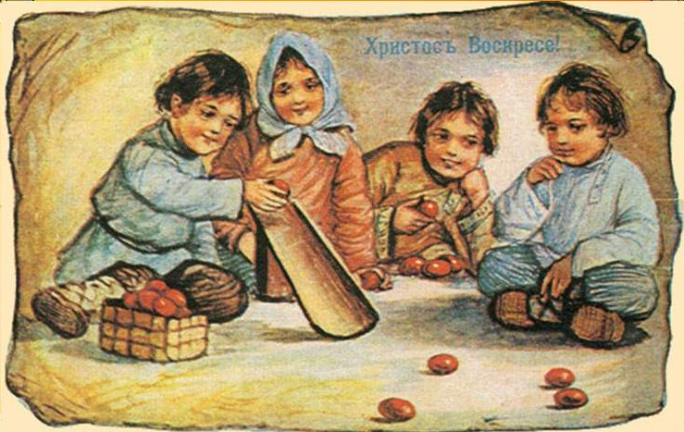
Водящий должен разбить яйцо о лоб играющих, а они стараются убежать от водящего.

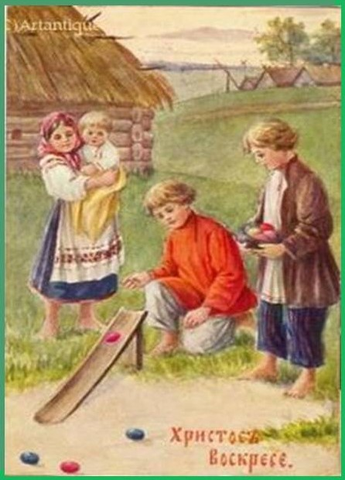
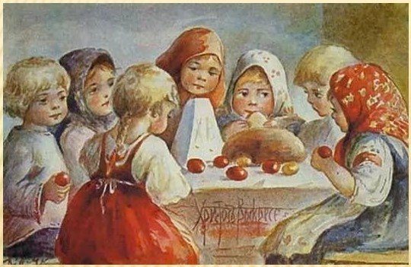

Красная горка или Радостное воскресенье — древнерусский народный весенний праздник. С распространением христианства был приурочен к первому воскресенью после Пасхи (так называемому Фомину воскресенью или Фомину дню).
Красная горка символизирует полный приход весны. Это праздник веселья, хороводов, в этот день проводились многочисленные балаганы и торжества.
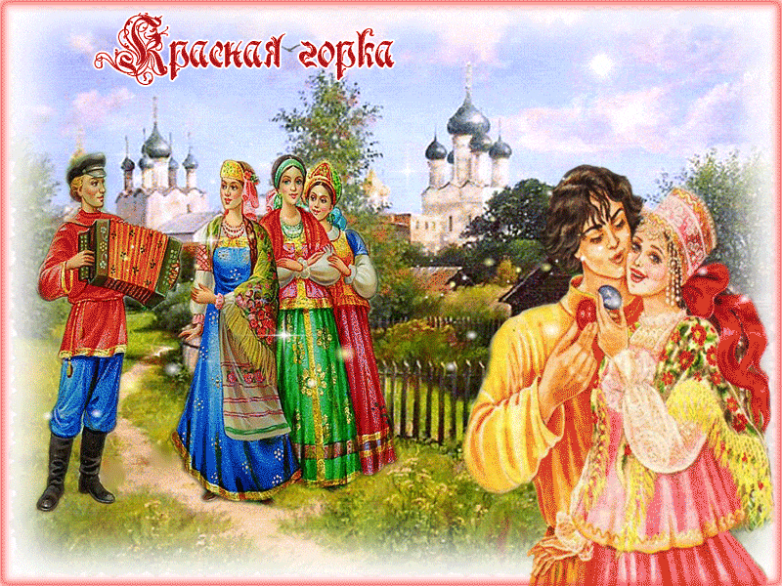
Красная горка – время смотрин невест, поэтому он называется еще «девичьим праздником». В этот день все девки наряжались, ведь женихи будут себе невест выбирать.

Молодежь водила хороводы, пела, веселилась. Этот день считался счастливым для вступающих в брак, поэтому шло сватовство, устраивались свадьбы.
Воскресенье после Пасхи -
Красной горки яркий свет,
Этот праздник молодые
Отмечают много лет.
Свадьбы многие гуляют,
И весна стучится в дверь!
Молодые люди присматривали себе невест в хороводах.
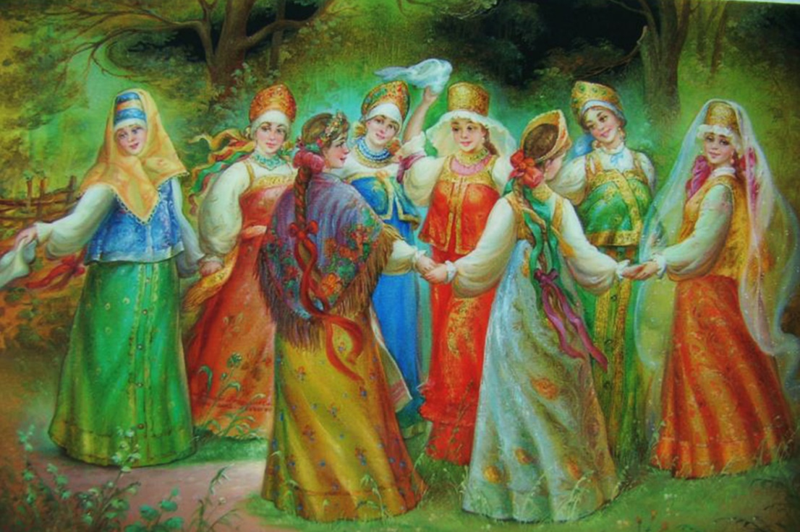

Оставаться парням и девушкам дома в этот день было нельзя, в назидание отсутствовавших прозывали насмешливыми кличками. Считалось, что все праздничные гуляния сидевшие дома молодые никогда не найдут себе жениха или невесту или им достанутся никудышные в пару, ведь самых лучших женихов и невест "разберут" другие.
Старинная русская пословица говорила: «Кто на Красной горке женится, тот вовек не разведется».
Жениха и невесту, которые были сосватаны именно на Красную горку, называли "вьюнец" и "вьюница", к их домам парни и девушки приходили шумной оравой, друзья жениха пели песни, за что угощались вкусными пирогами.

Ребята, нарисуйте пасхальное яйцо или сделайте аппликацию.
Спасибо.

